**一、初识RNN(Recurrent Neural Networks)和LSTM(Long Short-Term Memory Network)**

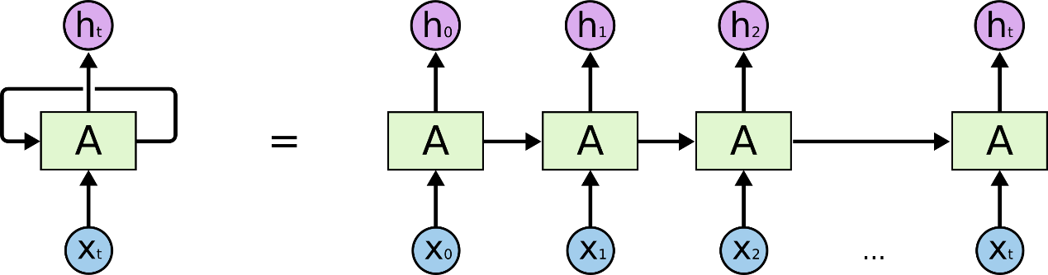

模块A的循环结构使得信息从网络的上一步传到了下一步，因此RNN可以被认为是相同网络的多重复制结构，每一个网络把消息传给其继承者。遇到处理当前任务仅需要查看当前信息，目标预测的点与其相关信息的点之间的间隔较小时，RNNs可以学习利用过去的信息；而当需要预测的点与其相关点之间的间隔变得很大时，由于随着间隔增长，RNNs变得**难以学习**连接之间的关系。长短时间记忆网络LSTM是一种特殊的RNN，它能够学习长时间依赖。记忆长期信息是LSTMs的默认行为，专门设计用来**避免长期依赖问题**。

**LSTMs核心思想**

LSTMs的关键在于单元（cell）状态，它就像一个传送带，顺着整个链条从头到尾运行，中间只有少许线性的交互。信息很容易顺着它流动而保持不变（可以当作是**主线**）。

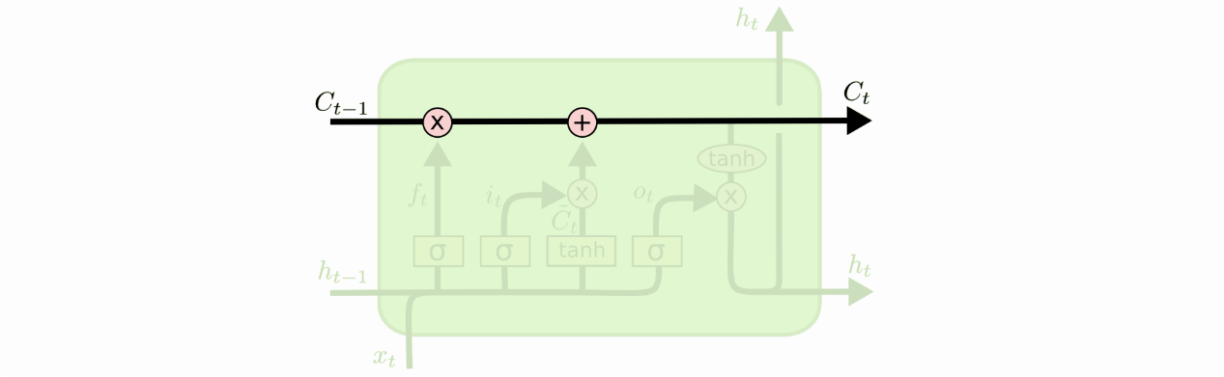

LSTM通过称之为门（gates）的结构来对单元状态增加或者删除信息。门是选择性让信息通过的方式，它们的输出有一个sigmoid层和逐点乘积操作。

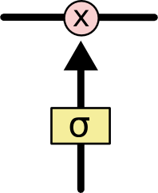

Sigmoid 层的输出在0到1之间，定义了各成分被放行通过的程度。

https://gss3.bdstatic.com/-Po3dSag_xI4khGkpoWK1HF6hhy/baike/s%3D99/sign=a46bd6f1dd33c895a27e9472d01340df/0df3d7ca7bcb0a4659502a5f6f63f6246b60af62.jpg sigmoid函数（S形生长曲线）

①LSTM的第一步是决定我们要从单元中抛弃何种信息。这个决定是由叫做『遗忘门』的sigmoid层决定的：

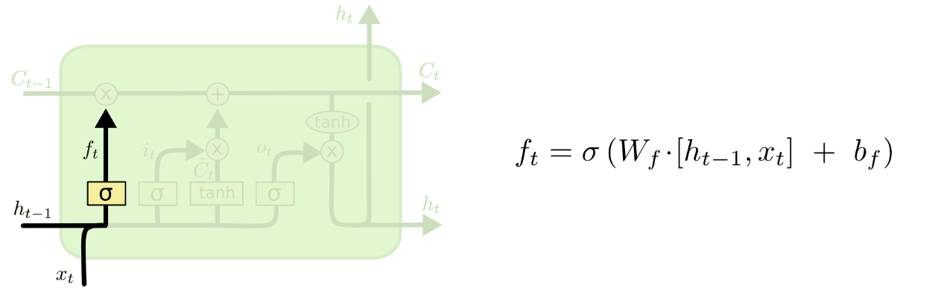

②第二步决定单元中要存储何种信息。它有2个组成部分。首先由一个叫做『输入门层』的sigmoid层决定我们将要更新哪些值。其次由一个tanh层创建一个新的候选向量C̃ t，它可以加在**状态之**中。在下一步将结合两者来生成状态的更新。

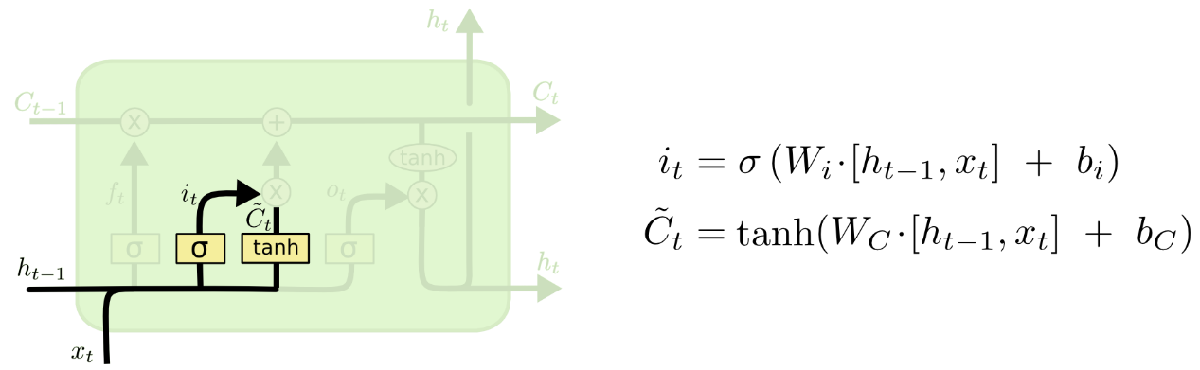

③最后一步决定输出哪些内容。输出取决于我们的单元状态，但是以一个过滤后的版本。首先，我们使用sigmoid层来决定我们要输出单元状态的哪些部分。然后，把用tanh处理单元状态（将状态值映射到-1至1之间）。最后将其与sigmoid门的输出值相乘，从而我们能够输出我们决定输出的值。

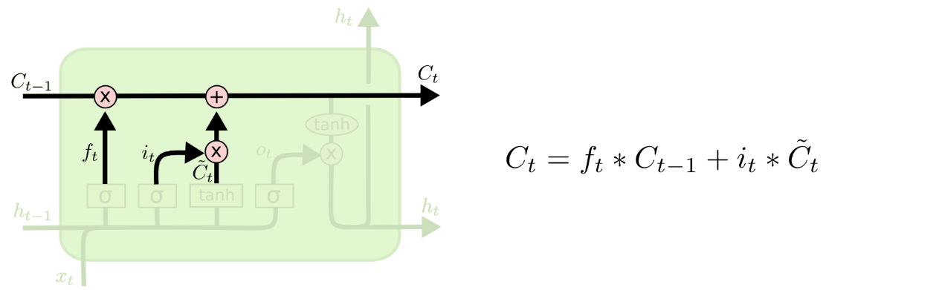

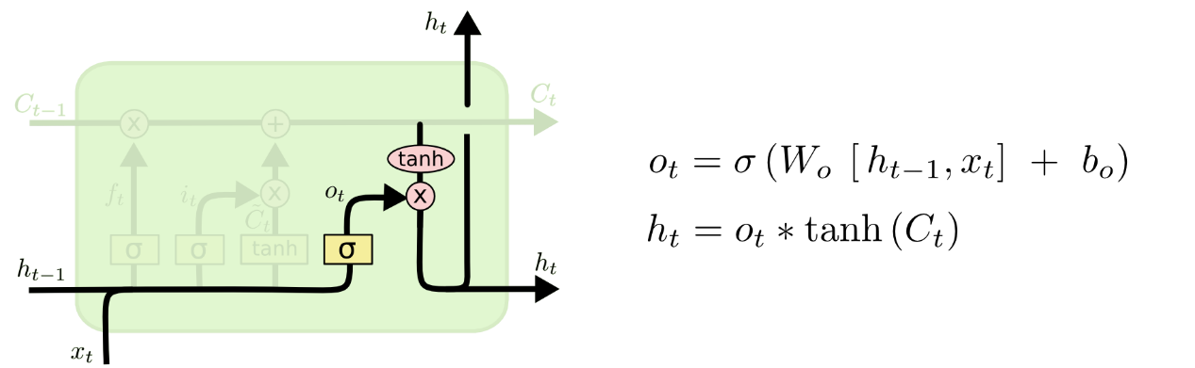

**变化的LSTM**

窥视孔连接（peephole connections），在门上增加窥视孔：

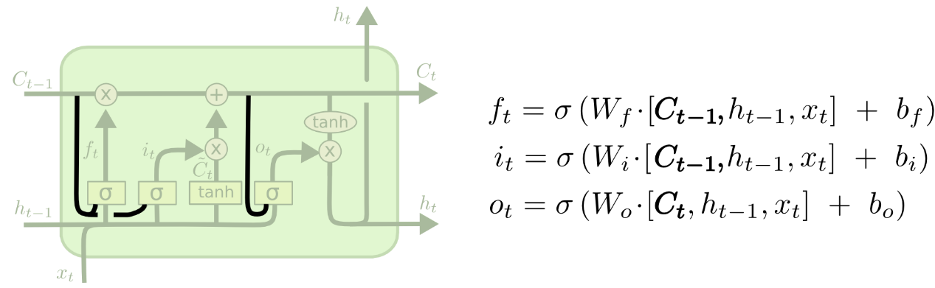

使用了配对遗忘与输入门。与之前分别决定遗忘与添加信息不同，我们同时决定两者。只有当我们需要输入一些内容的时候我们才需要忘记。只有当早前信息被忘记之后我们才会输入：

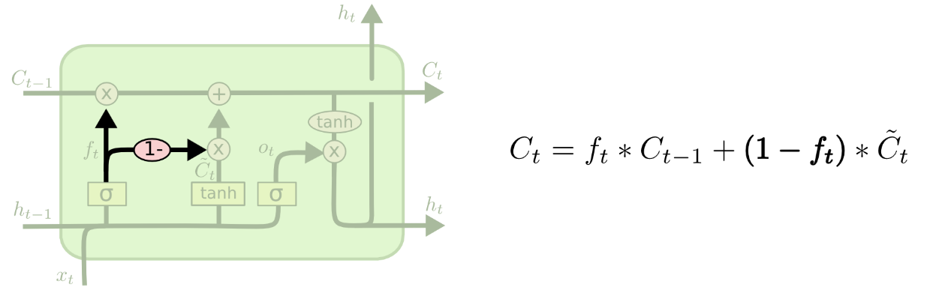

Gated Recurrent Unit（GRU）：将输入门与和遗忘门结合成了一个单独的『更新门』。而且同时还合并了细胞状态和隐含状态，同时也做了一下其他的修改。

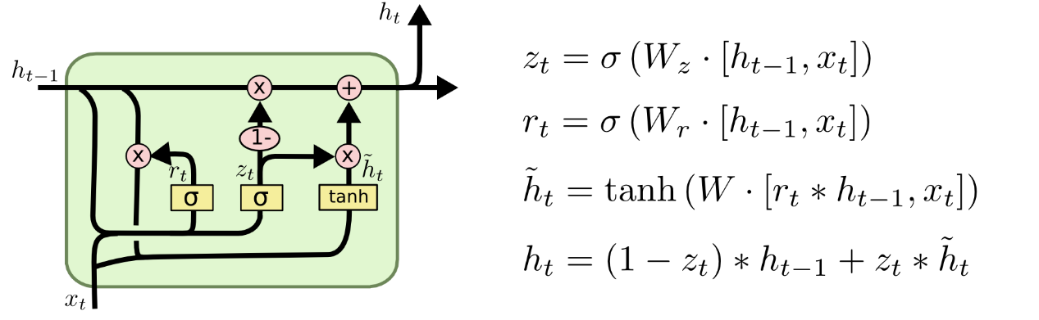

## 二、Tensorflow小练习：预测一条线性直线的参数

首先是安装tensorflow

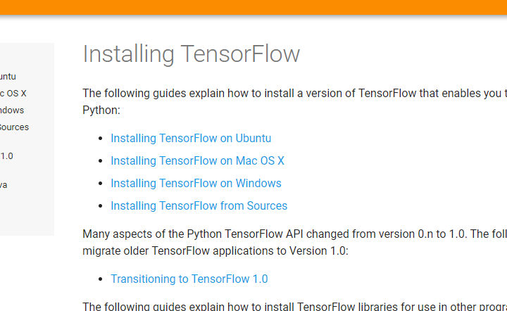

我电脑系统是windows，因此选择**Installing TensorFlow on Windows，**点进去会看到CPU和GPU不同的安装方法，可以根据自己的电脑选择安装方式：

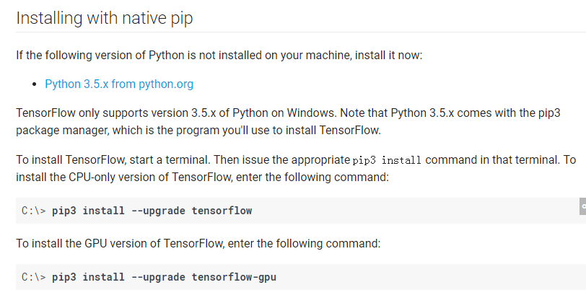

当然，首先要下载python3.5.x版本，我把2.7和3.4，3.6都试过了安装均失败；此过程中还发生了pip命令由于python版本太多导致的冲突，手动添加了环境变量之后才能使用；之后发现上面的那条命令我在cmd运行之后会报错，后来找到了下面的这条命令：

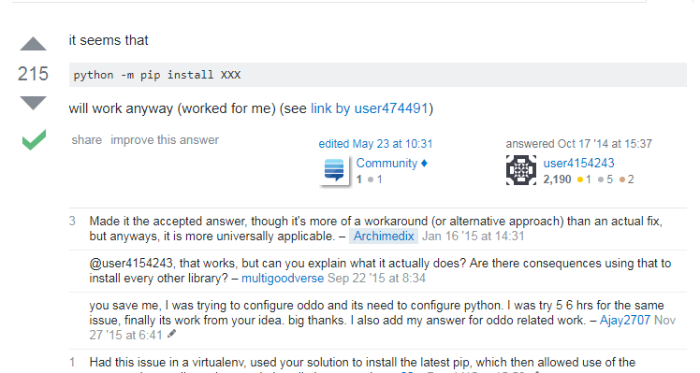

然后就能在python成功安装tensorflow包了

C:\Users\WANGXU\AppData\Local\Temp\WeChat Files\d9937ee1d279b0ae17ca036e32cbe3b.png

迫不及待在Python IDLE里导入一下看看，结果报错:

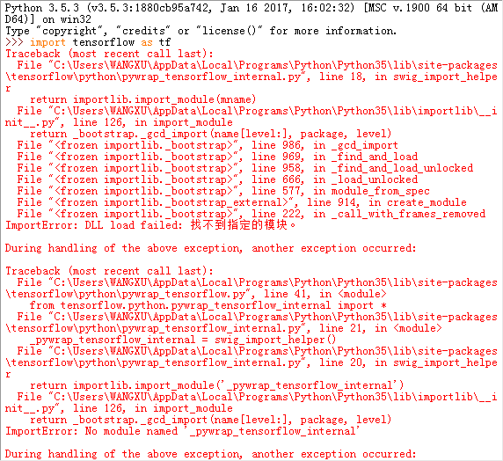

之后花了俩小时在网上查这个错误，最终发现是我的电脑上缺少Visual C++ Redistributable 2015 x64组件，我怀疑这个问题是由于我没有安装VS导致的（此处不确定），之后就可以成功导入了，无报错：

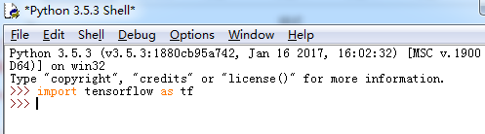

之后就可以运行测试小程序了，我是在pycharm里面运行的，其实也可以使用PYTHON自带的IDLE，新建.py文件然后run即可：

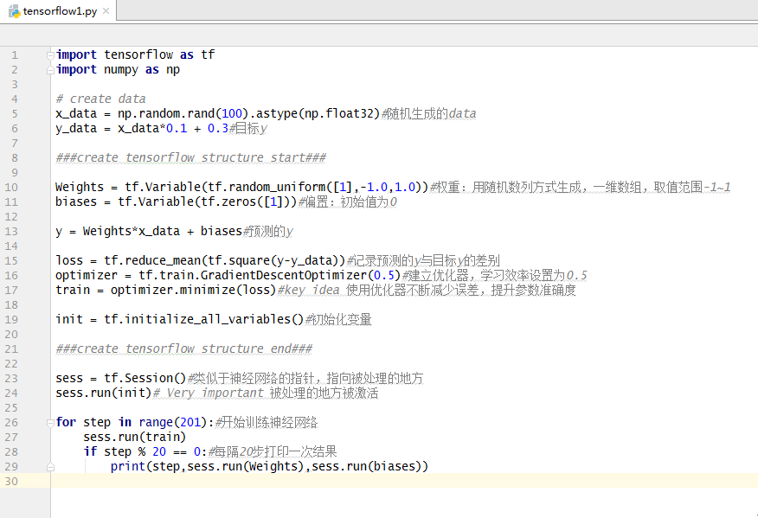

此处的小例子是在youtube上周莫烦的一个教程里面，里面包含了多种神经网络的介绍和初步运用，当然也包含LSTM和RNN。自己在学习的时候可以根据理解添加注释，内容很清晰易懂，不懂的地方反复多看几遍就好：

油管视频链接和优酷视频链接如下

<https://www.youtube.com/playlist?list=PLXO45tsB95cKI5AIlf5TxxFPzb-0zeVZ8>

<http://i.youku.com/pythontutorial>

他也有自己的python教学网站<https://morvanzhou.github.io/>

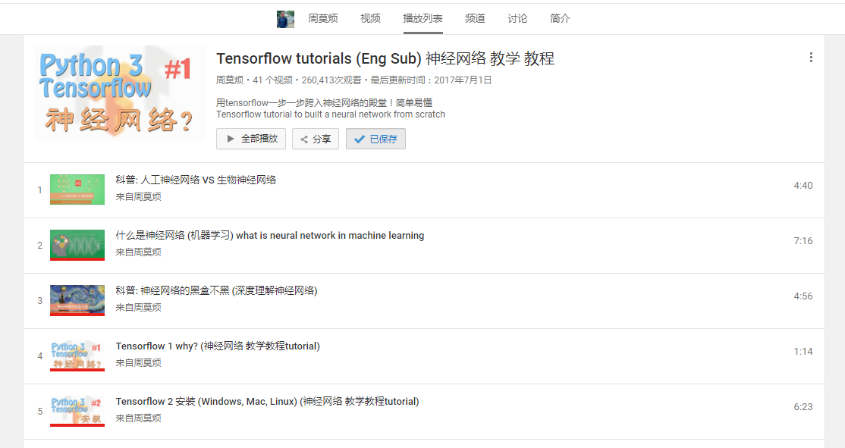

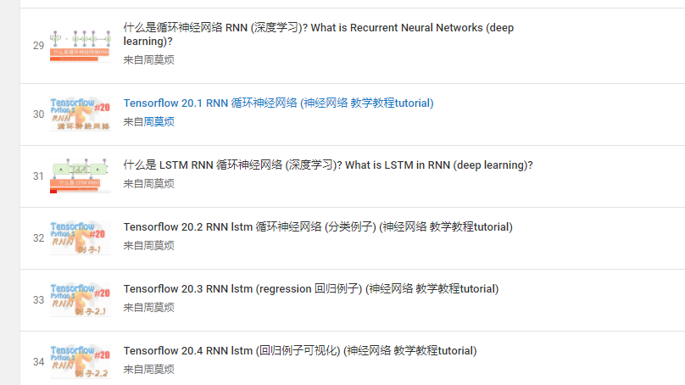

# 三、LSTM的小实例

为了加深对RNN和LSTM模型以及过程中各参数的理解，自己找了一个LSTM的例子来跑了一下（这个例子也在莫凡的教程里面）；虽然自己根据视频的讲解添加了一些注释，对各参数有了进一步的认识，但还没有完全参透每个函数的含义，下周会继续研究。

